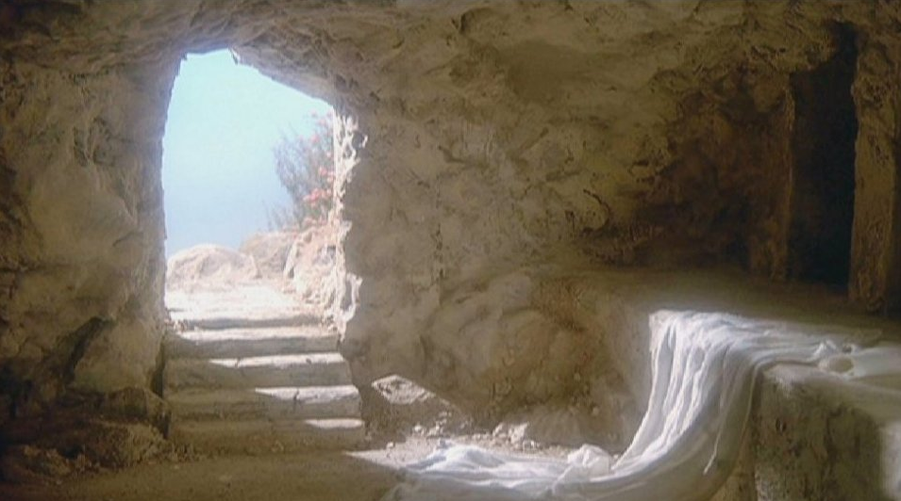

# **Vörösberényi Református**

# **Egyházközség**

**Lelkipásztori Hivatala**

**8220 Balatonalmádi Veszprémi út 105.**

**Lelkész: Faust GyulaTel. 88/430 433 Mobil: +36 30 228 29 66**

**Tel.:88 430-433**

**Tel.:88 430-433**

**B. számlaszám: 11748083-20020244**

**Húsvéti alkalmak digitális térben**

***„Légy örömmondó, békekövet/ Hirdesd a Szabadító elközelgetett…” (Ref. É. 397.)***

**Egyházunk Elnöksége – összhangban a kormányzati szigorításokkal – arra kért mindannyiunkat, hogy a virágvasárnapi, nagyheti és húsvéti alkalmainkat online, a digitális térben tartsuk meg.**

**Istentiszteleteink írott-, hanganyaga, videófelvételei a honlapunkon lesznek továbbra is elérhetőek! Honlap:** [**www.refdunantul.hu/lap/vorosbereny**](http://www.refdunantul.hu/lap/vorosbereny)

**Honlapunk neve: Vörösberényi Református Egyházközség Balatonalmádiban**

**E-mailben is eljuttatjuk az anyagokat azoknak, akik erre igényt tartanak. A** [**refbereny@gmail.com**](mailto:refbereny@gmail.com) **E-mail címre lehet írni és kérni, hogy felvegyük a címlistára.**

**Szeretettel felhívjuk gyülekezeti tagjaink figyelmét a televíziós istentiszteleti közvetítésekre. Nagypénteken a Duna Televízión 10 órától követhetik a Debrecen- Nagytemplomi Református Gyülekezet istentiszteletét.**

**A feltámadás ünnepén, húsvétvasárnap pedig 9 órától a Duna World csatornán kapcsolódhatnak be úrvacsorás református istentisztelet közvetítésébe. A tavalyi gyakorlathoz hasonlóan, az istentiszteleti közvetítést követve, mindenki családi körben vegye magához a szent jegyeket.**

**Isten iránti hálával írom, hogy Józsáné dr. Virág Márta súlyos baleset után felépült, itthon van. Köszönjük az érette mondott imákat! Áldott Főorvosunk van! Dicsőség Neki!**

**Imádkozzunk együtt Isten üdvözítő akaratáért, a betegekért, gyógyulásért, a járvány mielőbbi megszűnéséért, az egyedülállók és gyászolók vigasztalásáért!**

**Köszönjük gyülekezetünk hűséges tagjainak, hogy imádságban és anyagi támogatásukkal igyekeznek életben tartani közösségünket!**

**Bankszámlaszámunk: 11748083-20020244**

**Áldott húsvéti ünnepeket kívánunk!**

Faust Gyula lelkipásztor